Ostersonntag 2017 – Komm, nimm Platz Basis München
(Vorbereitungsteam: Claudia, Michaela, Mimi, Schiddi)

Zeit | Ablauf | Inhalt | Material | Wer | To do
4.45 | Aufstehen
5.15 | Osternacht |  |  | Claudia,Mimi; Schiddi,Michaela
7.00 | Frühstück VB
7.30 | Frühstück
9.00 | Tanz  Eiersuchen
10.30 | Aufräumen und Kinderbetreuung |  |  | alle
12.30 | Reflexion | Was es über die Plakate hinaus zu sagen gibt  + Orga
13.00 | Hausabnahme |  |  | Absprache mit Hausleiterin:  Michaela
13.30 | Mittagessen in einem Gasthaus in AÖ
Osternacht 2017 – Sonnenaufgang: 6.18 Uhr (2008:6.17 Uhr Sonnenaufgang, 2014 6.13 Uhr)

Recherche Schiddi: Sonnenaufgang 06:20 Uhr, alternativ auch 6.18 Uhr gem. https://www.sonnenuntergang.de/sonnenuntergang/Alt%C3%B6tting/april.html
Bürgerliche Morgendämmerung: 05:43 Uhr, Nautische: 5.02 Uhr ;Astronomische 4.18 Uhr, vgl. http://www.sonnenuntergang-zeit.de/daemmerungszeiten:altoetting:april.html

Zeit | Ablauf |  |  | Inhalt |  | Material |  |  | Wer |  |  | To do
5.15 Uhr | Beginn am Feuer  Treffpunkt Schuhraum |  |  |  |  |  |  |  |  |  | Michaela
 | Lied an der Feuerstelle | Wach nun auf aus deinen Träumen |  |  |  |  |  |  |  |  |  |  |  | Feuer aufschichten
 | Begrüßung
 | 1.Lesung  Genesis, gekürzt | Wir hören die Geschichte von der Erschaffung der Erde: |  |  |  |  | Holz, Papier  Laterne,  Streichhölzer |  |  |  |  |  |  | Feuer entzünden bei 4.Tag
 | Lied | Gottes Wort ist wie Licht in der Nacht
 | 2.Lesung  eventuell  Kanzelrede von Heribert Prantl | Es ist Licht geworden in unserer Nacht.  Gottes Wort gibt Trost und Halt, auch in Bedrängnis, Not und Ängsten.  Das Feuer, das uns wärmt und leuchtet, ist ein Zeichen der Nähe Gottes.  die Israeliten aus Ägypten zogen, war Gott mit ihnen:
 | Lied |  |  |  |  |  |  |  |  |  |  |  |  | Große Kopien, Vorsänger
 | Gebet  muss noch überarbeitet werden | Dieses Feuer ist Zeichen unserer Hoffnung  dass das Licht das Dunkel erhellt.  Es ist Zeichen unseres Glaubens,  dass das Leben stärker ist als der Tod  die Liebe stärker als die Gewalt  und dass immer dort der Morgen anbricht  wo die Nacht am dunkelsten ist.  Unbegreiflicher, ewiger Geist,  Schöpferin aller Menschen,  Atem der Verwandlung,  segne dieses Feuer,  das die Nacht durchbricht,  das uns leuchtet und wärmt,  das Unterirdisches überwindet,  Himmlisches mit Irdischem verbindet,  das knistert und die Funken sprühen lässt.  Entfache in uns den Funken der Sehnsucht  der uns in deine Nähe ruft.  Segne unsere Osterkerze, die wir hier an diesem Osterfeuer entzünden.  Diese Kerze sei Zeichen unserer Gemeinschaft, unserer Hoffnung auf dich und Erinnerung daran, dass viel große und kleine Osterlichter, die wir in die Welt tragen ihr Angesicht verändern. |  |  |  |  |  |  |  |  |  |  | Kerze entzünden
 | Weg zum Haus  Lied | Dans nos obscurité 137
6.00 | NT-Wort-GD |  | Entzünden unserer Osterkerzen an der großen Osterkerze |  |  |  |  |  | Schiddi
 | Gloria |  | Gloria, Ehre sei Gott 34
 | Gedicht |  | Gedicht vorlesen  evtl. Gebet:  Alles ist neu. Alles wird neu.  Wir haben unseren Platz mitten in der Auferstehung.  Im Vertrauen darauf singen wir.
 | Halleluja-Lied |  | Halleluja 26
 | Evangelium |  | Lukas 24, 1-10 |  | Bibel
 | Halleluja-Lied |  | Halleluja 26
 | Thematischer Teil  (Gedicht und/oder Ergebnis des Sa-Workshops) |  | wo ist mein Lieblingsplatz?  was macht ihn aus?  was macht ihn so besonders?  „Komm, nimm Platz“  Mein Platz in dieser Ostergeschichte?  Wo würde ich meinen Liegestuhl hinstellen um die Ostergeschichte zu betrachten?  - Vor dem Grab?  - Drinnen?  - Nah dran – weit weg?  - Als Frau, Zeugin der Auferstehung?  - Als Engel?  - Hinterm Stein versteckt? |  | Textblätter |  |  |  | Schiddi
 | Lied |  | Lust auf Leben 71
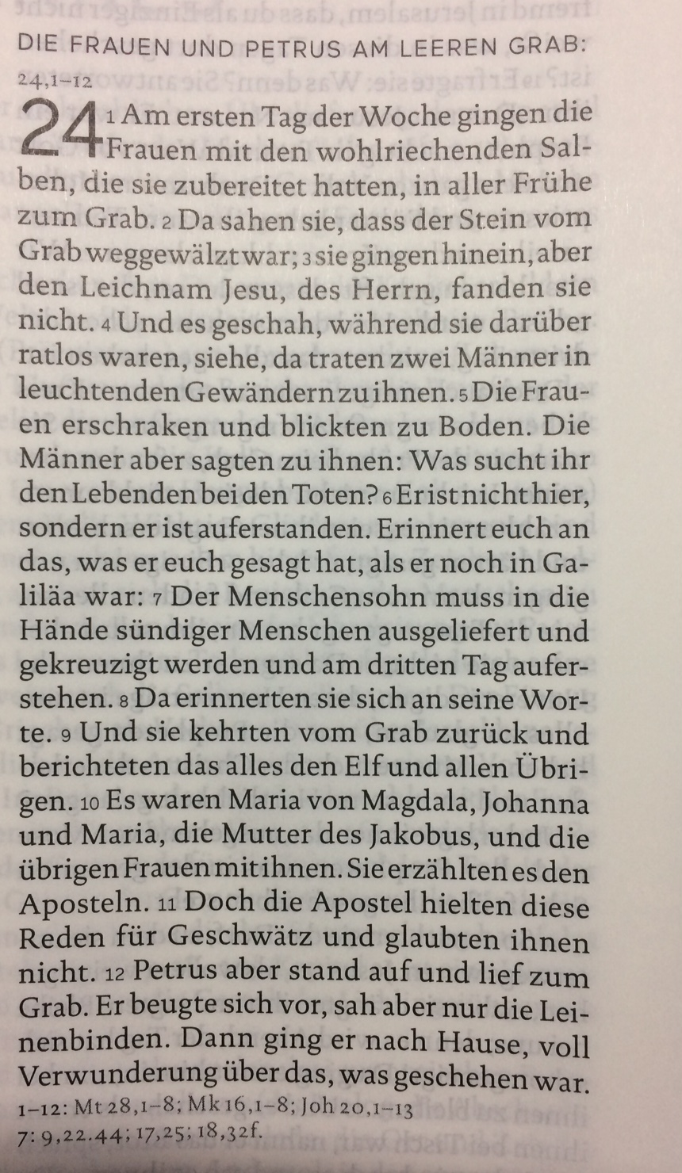
Lukas 24, 1 – 10 (Bibel in gerechter Sprache)
Am ersten Tag der Woche kamen sie am frühen Morgen zur Gruft und brachten die Duftöle, die sie vorbereitet hatten. Da fanden sie den Stein von der Gruft weggewälzt. Als sie hineingingen, fanden sie den Leib Jesu, des Herrn, nicht. Während sie noch ratlos darüber waren, geschah es: seht, zwei Männer in blitzenden Kleidern traten herzu. Die Frauen gerieten in Furcht und neigten sich tief zur Erde, da sprachen sie zu ihren: „Was sucht ihr den Lebendigen bei den Toten? Er ist nicht hier, sondern er ist auferweckt worden. Erinnert euch, wie er zu euch geredet hat, als er noch in Galiläa war., indem er sagte: Der Mensch muss ausgeliefert werden in die Hände gottesferne Menschen und gekreuzigt werden und am dreitten Tag auferstehen.
Und die Frauen erinnerten sich an seine Worte. Sie kehrten von der Gruft zurück und verkündigten dies alles den Elf und allen Übrigen. Maria aus Magdala und Johanna und Maria des Jakobus und die übrigen Frauen, die mit ihnen waren, sagten dies den Aposteln.

Lukas 24, 1 – 10 (Einheitsübersetzung („alt“))
Am ersten Tag der Woche gingen die Frauen mit den wohlriechenden Salben, die sie zubereitet hatten, in aller Frühe zum Grab. Da sahen sie, dass der Stein vom Grab weggewälzt war; sie gingen hinein, aber den Leichnam Jesu, des Herrn, fanden sie nicht.
Während sie ratlos dastanden, traten zwei Männer in leuchtenden Gewändern zu ihnen. Die Frauen erschraken und blickten zu Boden. Die Männer aber sagten zu ihnen: Was sucht ihr den Lebenden bei den Toten? Er ist nicht hier, sondern er ist auferstanden. Erinnert euch an das, was er euch gesagt hat, als er noch in Galiläa war: Der Menschensohn muss den Sündern ausgeliefert und gekreuzigt werden und am dritten Tag auferstehen.
Da erinnerten sie sich an seine Worte. Und sie kehrten vom Grab in die Stadt zurück und berichteten alles den Elf und den anderen Jüngern. Es waren Maria Magdalena, Johanna und Maria, die Mutter des Jakobus; auch die übrigen Frauen, die bei ihnen waren, erzählten es den Aposteln.

←Einheitsübersetzung („neu“)
Zeit | Ablauf | Inhalt | Material | Wer | To do
6.15 | Tauferneuerung |  |  | Mimi
 | Bedeutung der Tauferneuerung | „Wenn die Schönheit des Anfangs dein Leben bestimmt“  - Anfänge prägen mein Leben
 | Hereinbringen des Osterwassers dazu Lied | Ihr werdet Wasser schöpfen mit Freuden 152 | Wasser, 2 geschmückte Schüsseln | Wasserträger | Efeukranz für Wasserschüssel binden
 | Segnung des Wassers  bearbeiten! | Gott des Himmels und der Erde,  du Quelle des Lebens  du Atem unserer Sehnsucht  du Urgrund allen Seins:  Segne dieses Wasser und  segne uns durch dieses Wasser  damit wir ein Segen sind  und mit zärtlichen Händen  und einem hörenden Herzen  mit offenen Augen  und mutigen Schritten  dem Frieden den Weg bereiten  AMEN | Osterkerze eintauchen  Text lesen
 | Tauferneuerung | Jede für sich
 | Credo | Ich glaube an den Vater 202
 | Fürbitten | (kurz)
 | Vater unser
 | Friedensgruß  Lied | Friede mit dir  (von Mimi, Druckvorlage an Michaela!)

Zeit | Ablauf | Inhalt | Material | Wer | To do
6.45 | Mahlfeier |  |  | Claudia
 | (Be-)deutung | Gott wird greifbar, wenn Menschen in Gemeinschaft Mahl halten.  Deshalb wollen wir miteinander den Tisch decken und Brot und Wein miteinander teilen.
 | Decken des Tisches | Gabenprozession |  |  | Brot backen
 | Gabenlied | Steht auf vom Tod 91
 | Gabengebet  haben wir gestrichen | Gott, wir danken dir,  für den Weg, den wir gemeinsam gehen,  für alle Erfahrungen, die uns zusammenhalten.  Wir danken dir für Brot und Wein, die Gaben deiner Schöpfung.  Gott, Vater, von dem alles Leben kommt,  Mutter, die alles umfängt und trägt  Segne das Brot,  es verbindet uns mit dir und untereinander.  Segne den Wein  er stärkt uns und macht uns empfänglich für die Wunder des Lebens.  Amen
 | Einsetzungsbericht | 1 Kor 11, 23b-25 | Bibel | Lektor
 | Mahl
 | Segen
 | Lied | Jesus lebt 155

